PLAN DE REFUERZO – GRADO PRIMERO
MATEMÁTICA
Nombre: _____________________________________
- Colorea los cuadros, según la cantidad que se pide.
0
1
2
3
4
5
6
7
8
9
10

- Escribe en el gusanito los números que faltan según su orden.
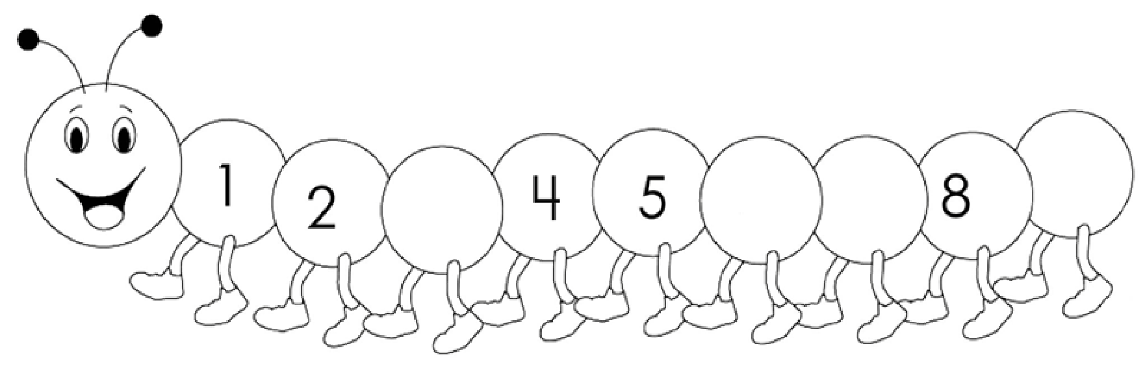
- Dibuja de acuerdo a las cantidades:

3
8
4

6
5
10

0
2

- Observa el orden de las la figuras y completa la serie.

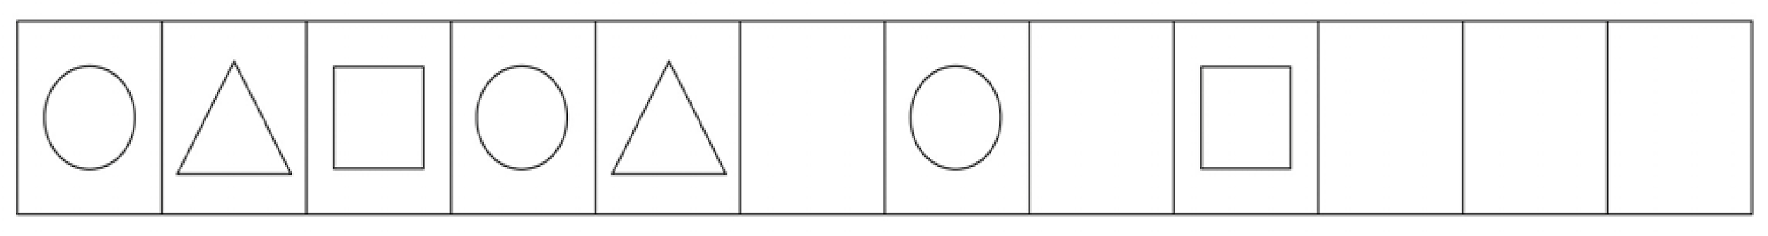
- Une con el mismo color cada conjunto con su cardinal.
5

3

9

6

- Dibuja una decena de flores en el óvalo. 10 flores.

- Cuántas uvas tiene este racimo?

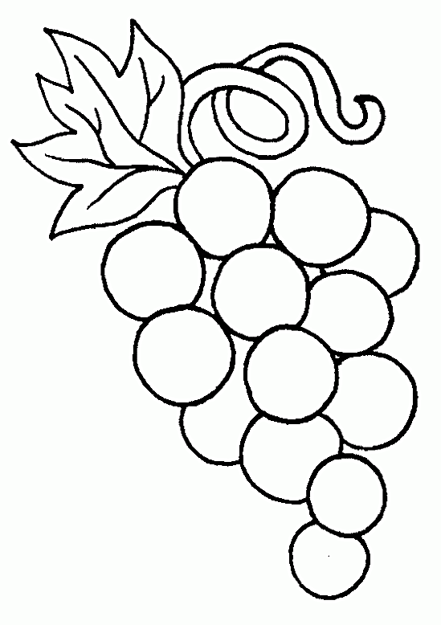

- Realiza las siguientes sumas:
5 4 7 3 2 9
+3 +4 +1 +6 +3 +1
- Colorea la figura que está dibujada solo de líneas rectas.
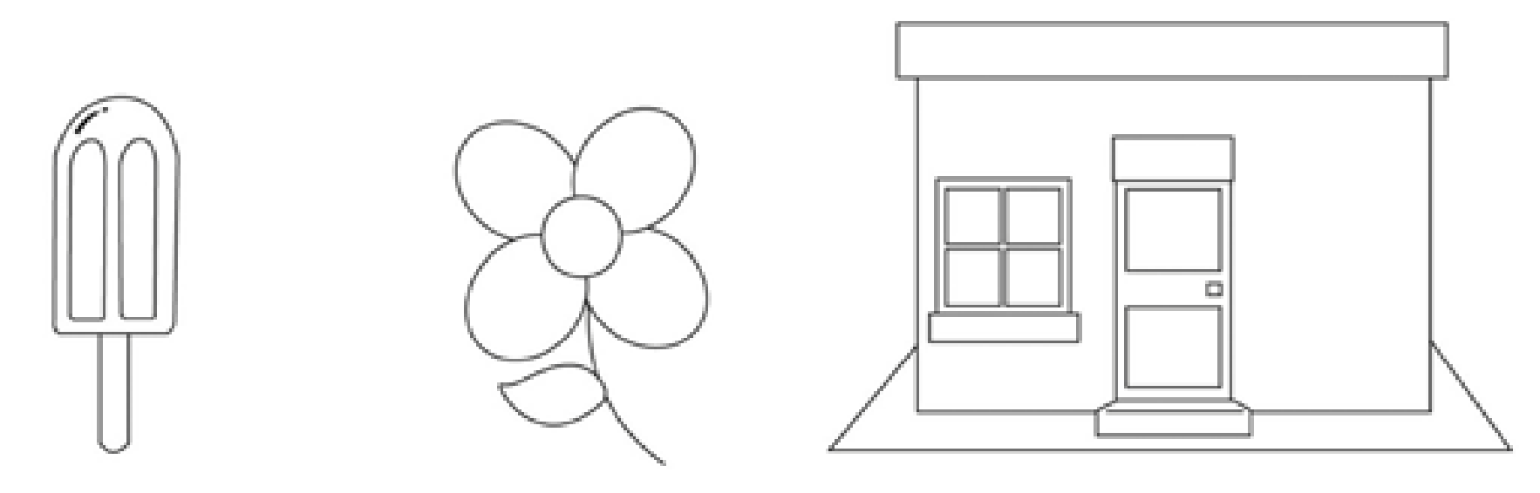
PLAN DE PROFUNDIZACIÓN – GRADOS PRIMERO
MATEMÁTICA

Nombre: ______________________________________

- Observa el dibujo y responde:

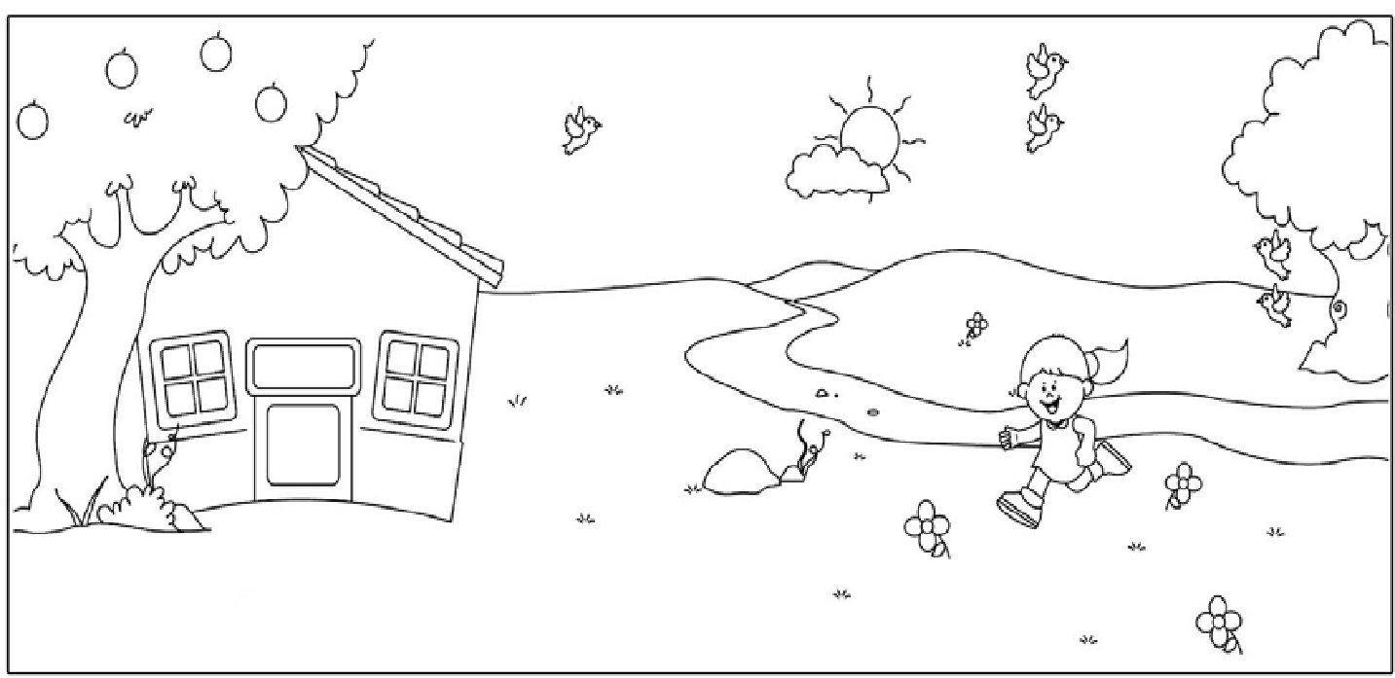
- Cuántos sapos hay?
- Cuántos árboles hay? ____
- Cuántos pájaros hay? ____
- Cuántas nubes hay? _____
- Cuántos seres vivos hay en el dibujo? _____

- Colorea los cuadros de los resultados de las sumas mayores que 12
5  +6 | 6  +8 | 7  +3
6  +2 | 7  +12 | 12  +13
5  +4 | 7  +5 | 9  +0

- Escribe en letras cada cantidad
0 ________ 1 ________ 2 ________ 3 __________
4 _________ 5 ________ 6 ________ 7 ___________
8 ___________ 9 __________ 10 _________
- Ordena los números de menor a mayor
10 – 5 – 8 – 4 – 7 – 0 – 6 – 12 – 9 – 1 – 3 – 2 – 11
______________________________________________
- Encierra la respuesta correcta en cada enunciado:
- Una decena está formada por:
- 15 unidades
- 10 unidades
- 9 unidades

- El resultado de la suma 23 + 45=
- 32
- 21
- 68

- El número menor de 18 es:
- 13
- 25
- 19

- Sigue las indicaciones:
a) Escribe la letra a en el recuadro donde hay más flores que mariposas.
b) Escribe la letra o en el recuadro donde hay menos flores que mariposas.
c) Escribe la letra u en el recuadro donde hay tantas flores como mariposas.

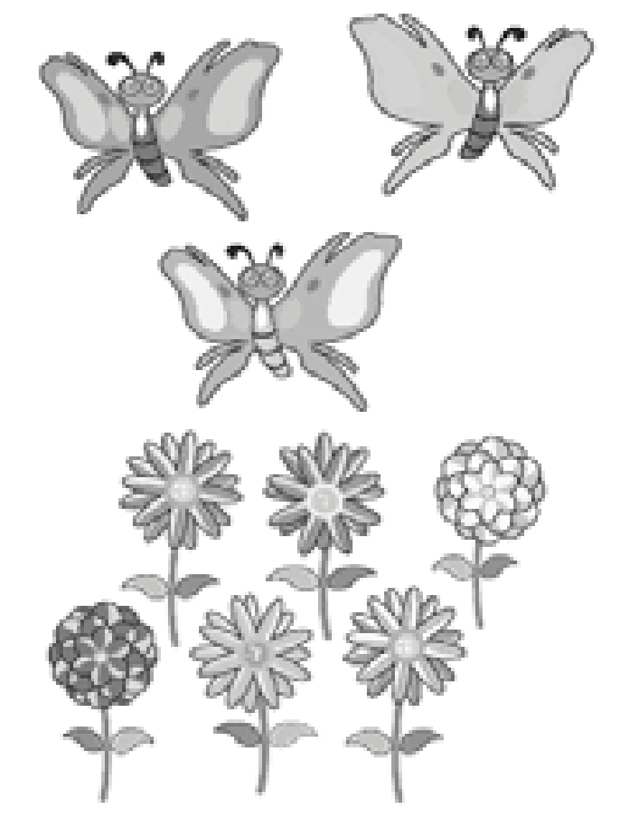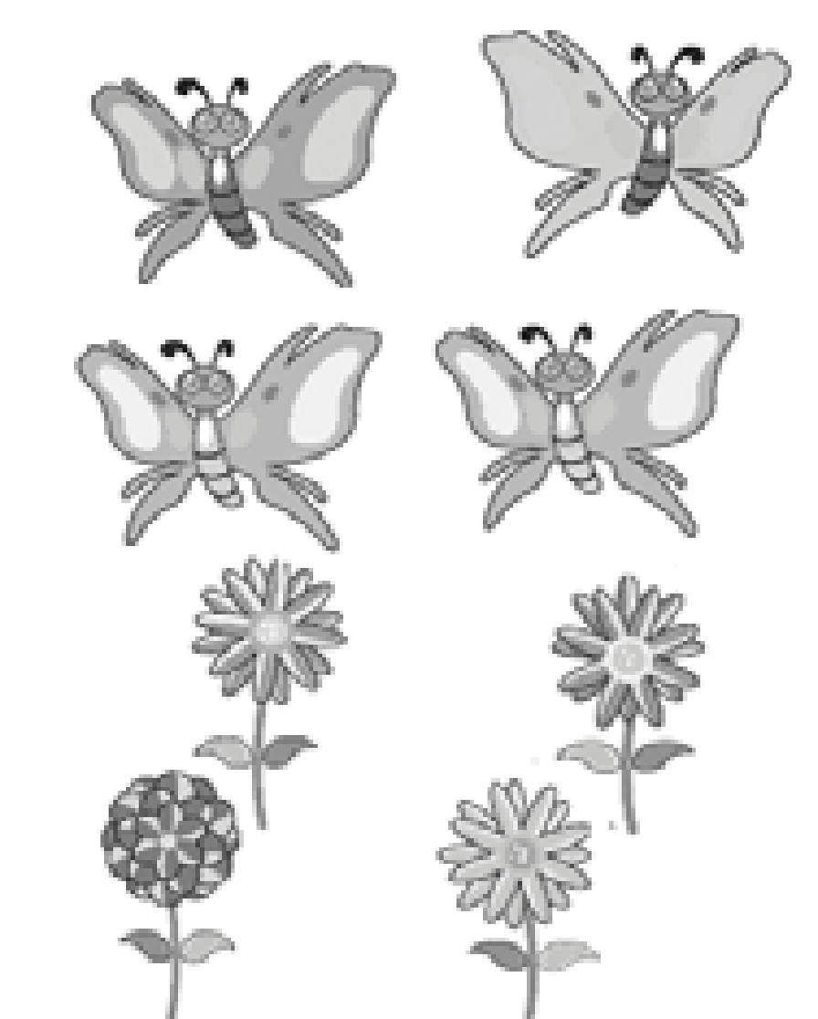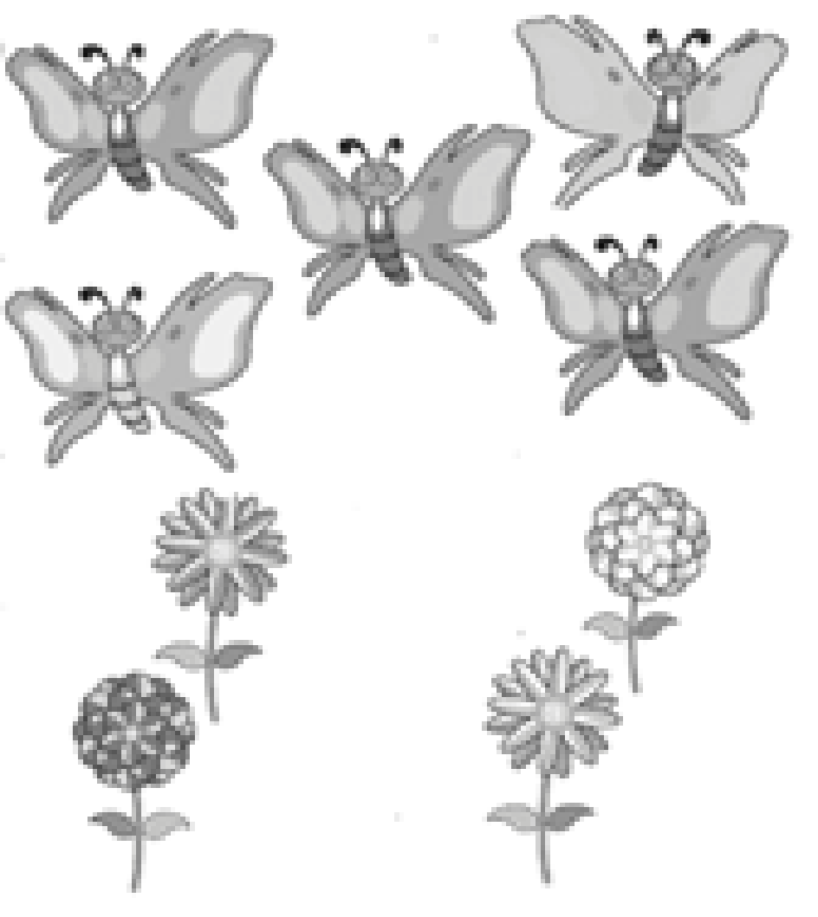

- Escribe los números del 0 al 20
________________________________________________________________
- ¿Cuál de los dibujos es una figura geométrica? Coloréala.

